项目名称：
项目编号: EBD00001
文档编号：EBD881101PDR003

XXX项目
概要设计

沈阳东软软件股份有限公司
总页数 |  | 正文 |  | 附录 |  | 生效日期
编制 |  |  |  | 批准

修 改 履 历

修改编号 | 日期 | 修改人 | 版本号 | 修改内容
1 | 2018.1.30 | LS | V1.1 | 添加util的类描述
2
3

目 录
1 文档概述 3
1.1 文档目的和范围 3
1.2 术语/缩略语 3
1.3 参考文档 4
2 系统说明 4
2.1 系统框图 4
2.2 类图 5
3 模块功能说明 5
3.1 模块功能定义 5
3.2 模块接口概述（外部接口） 7
3.2.1 系统管理模块（CSysMng类） 7
3.2.2 按键检测模块 7
3.3 模块接口详细说明 8
3.3.1 系统管理模块（CSysMng类） 8
4 时序说明 9
4.1 系统初始化时序 9

文档概述

文档目的和范围
本篇文档的设计目的主要是对于项目的内部的总体设计有一个比较完善的描述，以此来方便后面文档的描写还有后面的设计工作。

术语/缩略语

序号 | 术语/缩略语 | 说明
1
2

参考文档
列出所参考的式样或者文档等
序号 | 文档名 | 作者 | 时间 | 版本
1
2
3
4
5

系统说明
对于只需要系统框图，如果是面向对象，需要画出系统的类图及类之间的依赖关系。

系统框图
显示信息模块
按键任务模块
系统管理模块
游戏任务模块
ARM2410
④
③
①
②

类图
针对面向对象设计，需要画出系统类图。
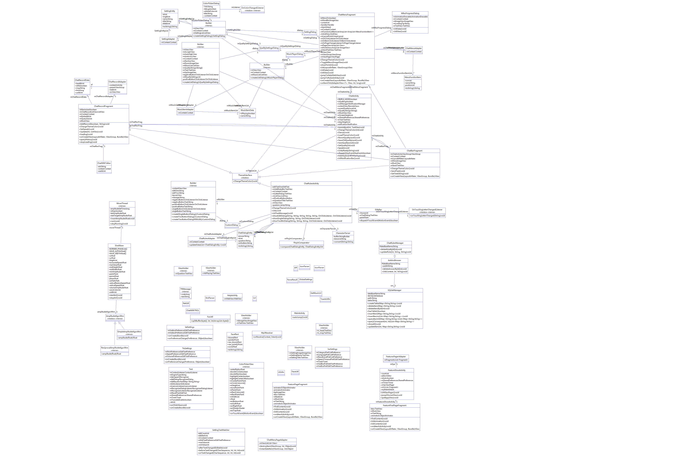
- CsysMng类依赖CDisplayInfo类，使用其共有成员方法LCDInit进行LCD的初始化。
- …….
- ……

模块功能说明
- 机器人聊天模块：该模块主要功能为机器人与用户的语音和文字的交流。
- 机器人点歌模块：该模块的主要功能为进行用户对机器人进行的点歌指令的进行。
- 3D机器人互动模块：该模块的主要功能为机器人模型与用户的简单交互。
- 系统设置模块：该模块主要功能为进行系统的基本设置

模块功能定义
- 机器人聊天模块
序号 | 功能点 | 功能点详细内容
1 | 语音聊天 | 与聊天机器人进行基本的语音聊天
2 | 文字聊天 | 与聊天机器人进行文字聊天
3 | 机器人聊天规则增加 | 增加与机器人的聊天规则
4 | 机器人聊天规则修改 | 机器人的聊天规则的修改
5 | 机器人聊天规则删除 | 机器人聊天规则的删除

- 机器人3D互动
序号 | 功能点 | 功能点详细内容
1 | 机器人与用户的互动 | 与机器人的模型进行简单的基本的交互
2 | 机器人跳舞 | 机器人主动跳舞

- 系统设置模块
序号 | 功能点 | 功能点详细内容
1 | 画质设置 | 调整聊天机器人的画质设置
2 | 清空聊天记录 | 清空聊天机器人的聊天记录
3 | 清空音乐缓存 | 清空聊天机器人的音乐缓存
4 | 主题颜色更改 | 对聊天机器人软件的主题颜色进行更改

- 机器人点歌模块
序号 | 功能点 | 功能点详细内容
1 | 文字控制点歌 | 检测按钮键值，并将键值返回给按钮处理函数
2 | UI控制歌曲播放 | 判断按钮检测函数返回的键值，如果是方向键判断移动方向，把键值返回给游戏任务模块处理

模块接口概述（外部接口）
对于各个模块可有多个类，模块接口概述以类为单位进行说明。外部接口可以理解为类公有成员函数，内部接口可以理解为保护和私有成员函数。
对于这样理解外部和内部接口：外部接口是本模块提供给其他模块调用的函数，需要声明在头文件中，内部接口是模块内部使用的内部函数，不需要声明在头文件中。

机器人聊天模块

（ChatRulesActivity类）
函数名称 | 概要说明
initTestMessage | 初始化ChatRulesActivity的基本的数据的数据初始值
init | 初始化ChatRulesActivity的基本控件
setListener | 进行监听器的设置
setAdapter | 将adapter与ListView关联
setOnClick | 设置点击事件
showSingleDialog | 展现单按钮的dialog
showTwoBtnDialog | 展现双按钮的dialog
showEditDialog | 展现带编辑框的dialog
ChangeThemeColor | 改变主题颜色

（FeatureShowActivity类）
函数名称 | 概要说明
jump2Home | 跳转到主界面
setAnimation | 设置引导动画
initViewPager | 初始化ViewPager

（MainActivity类）
函数名称 | 概要说明
autoJump | 从FeatureShowActivity自动跳转到MainActivity
setAnimation | 设置引导动画

（ChatActivity类）
函数名称 | 概要说明
jump2Home | 跳转到主界面
setAnimation | 设置引导动画
initViewPager | 初始化ViewPager

（ChatMenuAdapter类）
函数名称 | 概要说明
ChatMenuAdapter | 构造方法，初始化基本的内部变量
getCount | 返回List的大小
getItem | 返回对应position的对象r
getItemId | 返回item的id
getView | 获取View
addItem | 添加item
removeItem | 删除item
creatView | 创建一个View
bindViewWithData | 将View的数据绑定在View之中

（ChatMenuPageAdapter类）
函数名称 | 概要说明
ChatMenuPageAdapter | 构造方法，初始化内部变量
getCount | 返回List的大小
isViewFromObject | 判断是否是对象的View
destroyItem | 把item删除
instantiateItem | 在ViewGroup之中添加item

（ChatRecordAdapter类）
函数名称 | 概要说明
ChatRecordAdapter | 构造方法，初始化变量
getCount | 返回List的大小
getItem | 返回对应position的对象r
getItemId | 返回item的id
creatView | 创建一个View
bindViewWithData | 将View的数据绑定在View之中

（ChatRulesAdapter类）
函数名称 | 概要说明
ChatRulesAdapter | 构造方法，初始化基本的内部变量
getCount | 返回List的大小
getItem | 返回对应position的对象r
getItemId | 返回item的id
getView | 获取View
addItem | 添加item
creatView | 创建一个View
bindViewWithData | 将View的数据绑定在View之中
updateData | 更新数据
getSections | 获取section
getPositionForSection | 获取对应section的position
getSectionForPosition | 获取对应position的section

（FeaturesPagerAdapter类）
函数名称 | 概要说明
FeaturesPagerAdapter | 构造方法，初始化基本的内部变量
getCount | 返回List的大小
getItem | 返回对应position的对象r

（MusicItemAdapter类）
函数名称 | 概要说明
MusicItemAdapter | 构造方法，初始化基本的内部变量
getCount | 返回List的大小
getItem | 返回对应position的对象r
getItemId | 返回item的id
getView | 获取View
addItem | 添加item
removeItem | 删除item
creatView | 创建一个View
bindViewWithData | 将View的数据绑定在View之中

（SettingAdapter类）
函数名称 | 概要说明
ChatMenuAdapter | 构造方法，初始化基本的内部变量
getCount | 返回List的大小
getItem | 返回对应position的对象r
getItemId | 返回item的id
getView | 获取View
addItem | 添加item
creatView | 创建一个View
bindViewWithData | 将View的数据绑定在View之中
updateData | 更新数据
getSections | 获取section
getPositionForSection | 获取对应section的position
getSectionForPosition | 获取对应position的section

（Mp3Receiver类）
函数名称 | 概要说明
onReceive | 获取action标记，用户区分点击事件

（MusicPlayerDialog类）
函数名称 | 概要说明
MusicPlayerDialog | 构造方法，初始化基本的内部变量,初始化基本的数据操作

（MusicPlayerDialog.Builder类）
函数名称 | 概要说明
Builder | 构造方法，初始化基本的内部变量,初始化基本的数据操作
createListDialog | 创建dialog

（QualitySettingsDialog类）
函数名称 | 概要说明
QualitySettingsDialog | 构造方法，初始化基本的内部变量,初始化基本的数据操作

（MusicPlayerDialog.Builder类）
函数名称 | 概要说明
Builder | 构造方法，初始化基本的内部变量,初始化基本的数据操作
createListDialog | 创建dialog
setPositiveButton | 创建确定按钮
setNegativeButton | 创建取消按钮

（ChatBarFragment类）
函数名称 | 概要说明
ChatBarFragment | 构造方法，初始化基本的内部变量
onCreateView | 创建View
getView | 返回创建的View
SendText | 发送信息
ChangeThemeColor | 改变主题颜色

（ChatMenuFragment类）
函数名称 | 概要说明
ChatMenuFragment | 构造方法，初始化基本的内部变量
onCreateView | 创建View
init | 初始化所有的Fragment
initData | 初始化数据
initView | 初始化View
getView | 获取View
onItemClick | 点击事件
jumpToRulesActivity | 跳转到RulesActivity
jumpToHelpWebView | 跳转到HelpWebView
drawPoint | 画ViewPager的点
ToggleMenu | 控制Menu和软键盘的同时出现的事件
ChangeThemeColor | 改变主题颜色

（ChatRecordFragment类）
函数名称 | 概要说明
ChatRecordFragment | 构造方法，初始化基本的内部变量
InitChatList | 初始化聊天的list
onCreateView | 创建View
setListViewHeightBasedOnChildren | 在子类的基础上设置List的高度
queryHistory | 查询历史聊天记录
AddRecord | 添加聊天记录
loading | 在消息没有出现之前…字符的加载
stopLoading | 在消息获取之后…字符的停止加载
SetSpeak | 设置3D模型说话的语言
Update | 更新listview缓存
ChangeThemeColor | 更改主题颜色

（FeatureFinalPageFragment类）
函数名称 | 概要说明
FeatureFinalPageFragment | 构造方法，初始化基本的内部变量
onCreateView | 创建View
onAttach | Attach事件的处理方法
FindContent | 获得该fragment之中所有需要更改的控件的引用
InitContent | 初始化控件内容
InitAnimation | 初始化设置动画

（FeaturePageFragment类）
函数名称 | 概要说明
FeaturePageFragment | 构造方法，初始化基本的内部变量
onCreateView | 创建View
onAttach | Attach事件的处理方法
FindContent | 获得该fragment之中所有需要更改的控件的引用
InitContent | 初始化控件内容
InitAnimation | 初始化设置动画

（CharacterParser类）
函数名称 | 概要说明
getInstance | 返回一个静态的类变量
getChsAscii | 汉字转化成ascii码
convert | 单字解析
getSelling | 词组解析

（ColorPickerDialog类）
函数名称 | 概要说明
ColorPickerDialog | 构造方法，初始化基本的内部变量
onCreate | 刻画View的函数

（AskAndAnswer类）
函数名称 | 概要说明
AskAndAnswer() | 初始化类，不做任何动作，用于子类按照自己需要调用。
AskAndAnswer(Context, int) | 初始化类，将其他方法需要的变量初始化。将聊天历史的数据表打开方便之后的使用，若不存在，则按照制定格式创建表。
getHistory(int, int) | 返回指定id的数据表中的数据项之前的指定项数据。
getAnswerByAsk(String) | 通过询问查询历史记录中询问相同的记录并返回查询结果。
addAskAndAnswer(String, String) | 将一条询问和一条回答作为一对历史记录存入聊天历史的数据表中。
deleteAnswerById(int) | 删除指定id的历史记录。

（ChatRulesManager类）
函数名称 | 概要说明
ChatRulesManager(Context, int) | 构造方法，初始化基本的内部变量，同时调用父类的构造方法。
updateRule(int, String, String) | 更新聊天规则数据表指定id的规则的ask和answer字段为给定字符串。
addRule(String, String) | 向聊天规则数据表中添加一条规则。
deleteRuleById(int) | 删除聊天规则数据表中的指定id的规则。
getAnswerByAskInRules(String) | 在聊天规则数据表中，通过Ask字段值查询符合的数据项并返回查询出的Answer字段值。
getAllRules() | 获取聊天规则数据表中的所有规则。

（ChatWithTalker类）
函数名称 | 概要说明
ChatWithTalker(ChatRecordFragment, ChatActivity, int, String) | 构造方法，初始化基本的内部变量，并传入。

（ChatWithTROL类）
函数名称 | 概要说明
sendToRobot(String) | 将制定字符串作为询问发送给网络端的机器人，并将获取回答返回。
getLoc() | 获取当前设置的位置。
setLoc(String) | 设置当前位置。

（GetMusicUrl类）
函数名称 | 概要说明
getSongUrlById(long) | 将指定id的歌曲的文件链接返回。
getSongUrl(String, String) | 根据关键字查询歌曲信息，并将第一条结果的歌曲链接返回。
getSongUrls(String) | 根据关键字查询歌曲信息，并返回全部结果的歌曲链接。
searchMusicByKey(String) | 通过关键字查询歌曲，并将查询结果的详细信息返回。

（MusicManager类）
函数名称 | 概要说明
init(ChatActivity) | 构造方法，初始化基本的内部变量
musicPlay(ChatActivity, MusicEntity) | 播放指定音乐，
musicContinue(ChatActivity) | 继续播放之前的音乐，并返回执行结果值
musicStop(ChatActivity) | 停止播放音乐，并返回搜索结果详细信息。
getMusicHistory() | 获取本次开启应用后的音乐播放历史。
searchMusicInNetease(String) | 搜索音乐，并返回搜索结果详细信息。
getMusicDownloaded() | 获取已下载的音乐的详细信息。
getMusicImageById(long) | 获取指定id的歌曲的专辑图片。
findDownloadById(ChatActivity, long) | 在已下载的音乐中查找指定id的音乐并返回。
addHistory(MusicEntity) | 向音乐播放历史中添加一条。
getAlbumImage(ChatActivity, MusicEntity) | 获取指定歌曲的专辑图片。
saveAlbumImage(MusicEntity) | 保存指定音乐的专辑图片到本地存储空间中。
musicIsPlaying() | 返回是否正在播放音乐。
getMusicNow() | 获取当前正在操作的音乐。
musicPrevious(ChatActivity) | 播放前一首音乐。
getPreviousMusic(ChatActivity) | 获取前一首音乐。
musicNext(ChatActivity) | 播放下一首音乐。
getNextMusic(ChatActivity) | 获取下一首音乐。
deleteAllMusicDownloaded() | 删除所有已下载的音乐相关音乐。
loadMusicOnlyButton(ChatActivity) | 刷新Notification的按钮状态。
loadMusicInfoToNotification(MusicEntity, ChatActivity) | 更新Notification的所有信息。

（NetUtil类）
函数名称 | 概要说明
doGetFile(String, String) | 根据URL通过GET方法获取音乐数据并保存到指定路径。
doGetString(String, Map<String, String>) | 根据URL和参数通过GET方法获取字符串数据并返回。
doPostString(String, Map<String, String>) | 根据URL和参数通过POST方法获取字符串数据并返回。
doGetBitmap(String, Map<String, String>) | 根据URL和参数通过POST方法获取图片数据并返回。

（SQLiteManager类）
函数名称 | 概要说明
SQLiteManager(String, String, String) | 构造方法，初始化类成员变量，打开相应的数据表。
getTable() | 获取当前打开的数据表。
setTable(String) | 设置当前打开的数据表。
getPath() | 获取当前打开的数据表的路径。
getDataBaseName() | 获取当前打开的数据库名字。
getDb() | 获取当前打开的数据库。
deleteItemById(int) | 删除指定id的数据项。
deleteItem(Map<String, String>) | 删除符合字段值要求的数据项。
updateItem(int, Map<String, String>) | 更新指定id的数据项为指定数据。
insertIterms(List<Map<String, String>>) | 插入多条新的数据项。
insertItem(Map<String, String>) | 插入一条新的数据项。
queryByLimit(Map<String, String>) | 查询符合条件的数据项并将其中数据返回。
showAll() | 显示数据表中的所有数据。
queryConsequent(int, int) | 查询指定id的数据项向上的若干条数据项，并返回。
createTable(Map<String, String>) | 根据参数新建表。
hasTable() | 返回此表是否存在。

（Voice2Text类）
函数名称 | 概要说明
Voice2Text(Activity, EditText) | 构造方法，初始化基本的内部变量
voice2Text() | 进行语音输入。

机器人点歌模块
函数名称 | 概要说明

系统设置模块（CSysMng类）
函数名称 | 概要说明
SysInit | 调用操作系统初始化函数，LCD初始化函数，按键初始化函数，目标板初始化函数进行系统初始化
…… | ……

机器人3D互动模块（CSysMng类）
函数名称 | 概要说明
SysInit | 调用操作系统初始化函数，LCD初始化函数，按键初始化函数，目标板初始化函数进行系统初始化
…… | ……

模块接口详细说明
对于C++各个模块可有多个类，模块的详细说明以类为单位进行说明。外部接口可以理解为类公有成员函数，内部接口可以理解为保护和私有成员函数。

系统管理模块（CSysMng类）
函数名 | SysInit
文件名 | SysInit.cpp
功能概要 | 系统初始化
记述形式 | bool SysInit (void)
参数
类型 | 变量名 |  | I/O | 说明
void | - |  | - | -
返回值 | 类型 | bool | 说明
返回值 | 值 | TRUE | 初始化成功
返回值 | 值 | FALSE | 初始化失败
详细说明
调用操作系统初始化函数，LCD初始化函数，按键初始化函数，目标板初始化函数进行系统初始化
使用注意事项
在系统的最开始也就是Main模块的最开始调用此函数

时序说明

系统初始化时序
主程序main
系统管理模块
SysIint
信息显示模块
系统初始化
LCD初始化
返回初始化状态
LCDInit

